Отчет по реализации краевого проекта «Читаем вместе» в разновозрастной дошкольной группе МБОУ «СОШ» п. Средняя Усьва.
С сентября 2017 года по июнь 2018 года наша дошкольная группа участвовала в реализации краевого проекта « Читаем вместе». Участвуя в реализации проекта, мы ставили перед собой цель объединить усилия семьи и детского сада для возрождения и развития традиции семейного чтения. Совместное чтение сближает взрослых и детей, воспитывает в ребенке доброе отношение к окружающему миру и развивает его духовное общение. Исходя из данной проблемы нами был разработан план реализации проекта «Читаем ВМЕСТЕ» на период с июня 2017 года по май 2018 года в дошкольной группе МБОУ « СОШ» п. Средняя Усьва
Организационный этап: Сентябрь-октябрь 2017 года
Цель этапа: Разработка перспективного плана реализации Проекта «Читаем ВМЕСТЕ».
Мероприятия:
1.Проанализированы программные требования ООП по разделу «Художественно-эстетическое развитие» - чтение художественной литературы с детьми дошкольного возраста.
2.Произведен подбор литературы, методических рекомендаций для педагогов и родителей (законных представителей).
3.Проведено анкетирование родителей (законных представителей) группы ДОУ.
Внедренческий этап: Ноябрь 2017 года - Май 2018 года.
Цель этапа: Приобщение детей и родителей (законных представителей) к культуре чтения художественной литературы, ознакомления с творчеством писателей. Возрождение традиции семейного чтения.
Мероприятия:
- Организована деятельность педагогов по организации и проведению мероприятий с детьми, родителями.
- «Вечер чтения» родители - детям ;
-Оформлена мини-библиотека в группе ДОУ;
-Информационный стенд«Мама почитай-ка»;
- Информационная газета «Читаем вместе»;
- Тематическая родительская консультация «Читаем - речь развиваем»;
- Памятки (буклеты) для родителей (законных представителей);
- Совместный с родителями показ театрализованных представлений для детей "Сказка - детям»";
- Акция "Светлячок";
- Выставка творческих детско-родительских работ «Любимая книжка нашей семьи».
На первом этапе реализации проекта педагогами был произведен подбор литературы, методических рекомендаций для педагогов и родителей (законных представителей). Проведено анкетирование родителей (законных представителей) группы ДОУ. По вопросам анкетирования выявили, что родители поддерживают необходимость прививать детей дошкольного возраста интерес к чтению.
На втором этапе были проведены следующие мероприятия: Игры: «Угадай к какой сказке иллюстрация»; «Узнай героя по описанию»; «Какому герою какой предмет нужен»; «Доскажи словечко». Отгадывание загадок; инсценировка сказок; занятие по сказкам; викторина по сказкам К.И. Чуковского; Тематическая родительская консультация «Читаем - речь развиваем».

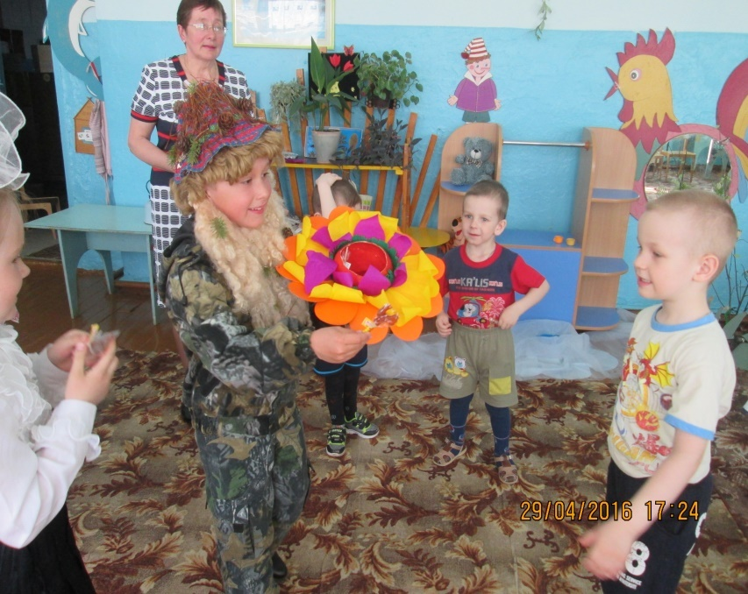

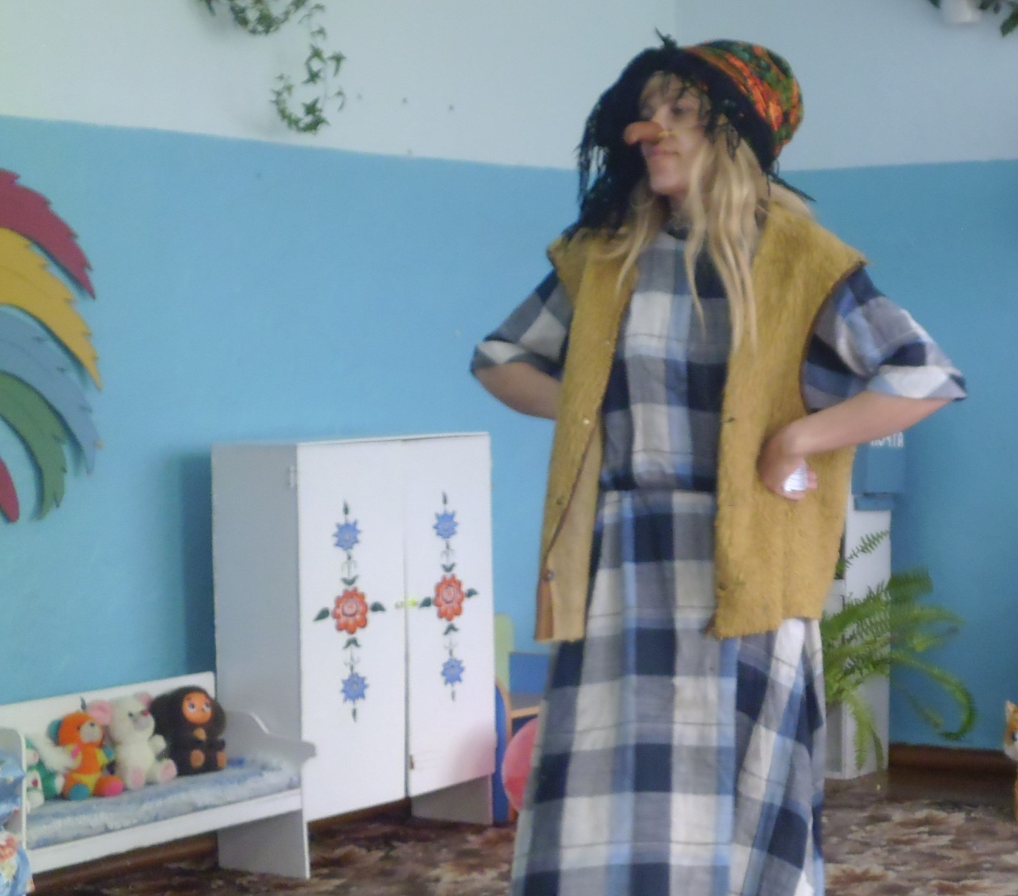

Угадай название сказки
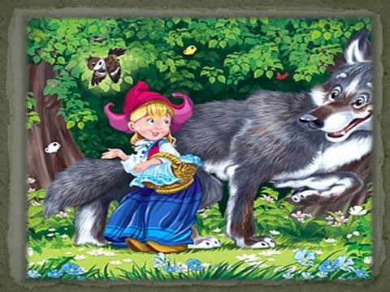
Что напутал художник
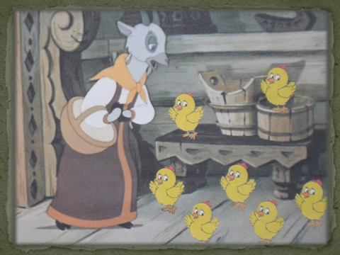

«Вечер чтения» родители - детям
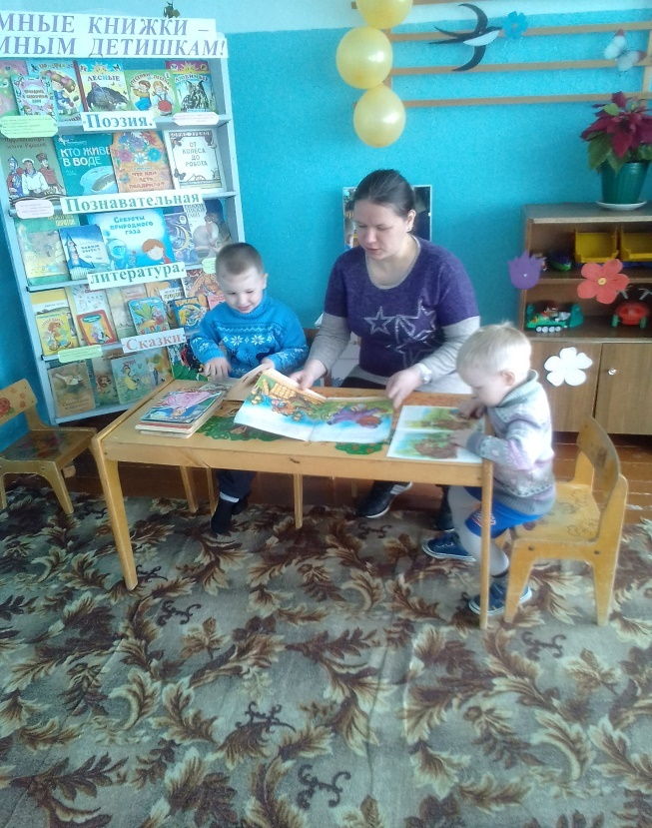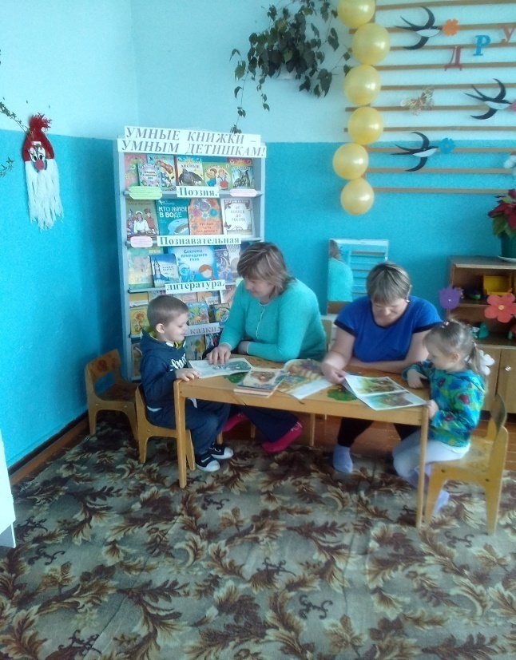

Оформлена мини-библиотека в группе ДОУ.
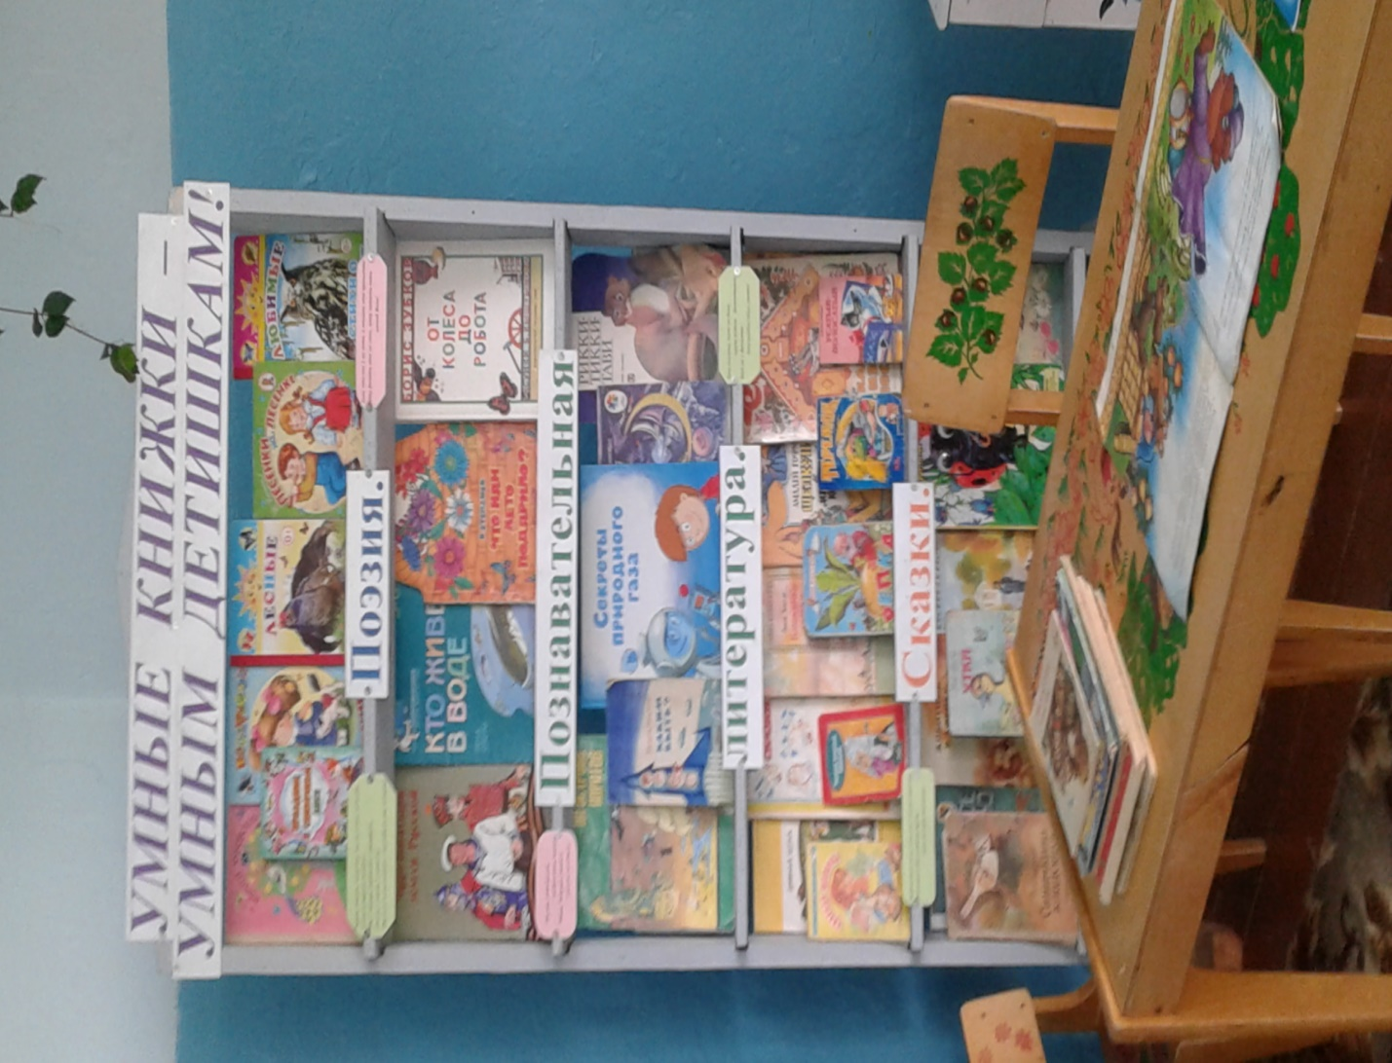

Информационный стенд «Мама, почитай-ка»

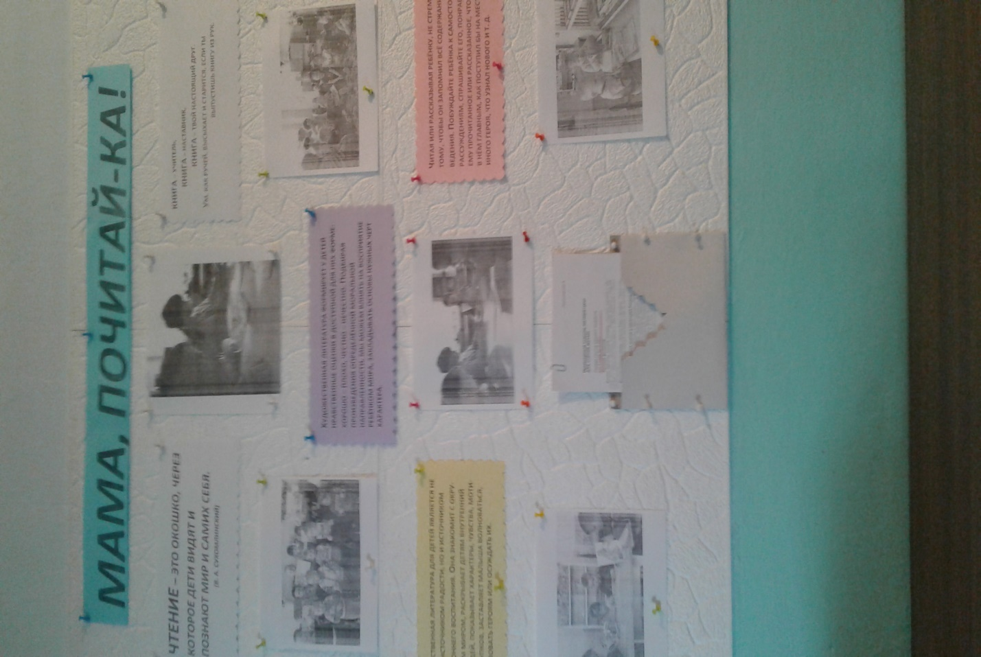

Информационная газета «Читаем вместе».

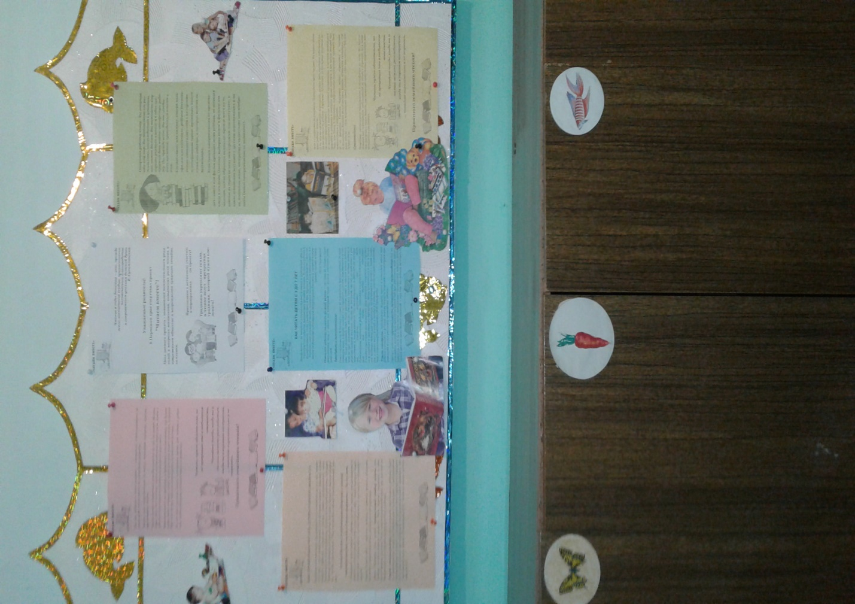

Памятки (буклеты) для родителей (законных представителей).
ПАМЯТКА ДЛЯ РОДИТЕЛЕЙ
- Наполните день ребенка потешками, прибаутками, приговорками.
- Введите обязательный ритуал чтения книг перед каждым тихим часом.
- Читайте детям всегда, когда есть возможность: перед обедом, после полдника, на прогулке или в плохую погоду.
- Каждый вечер читайте своему ребенку. Дети не очень хотят ложиться спать и будут рады возможности с помощью вечернего чтения отдалить отход ко сну. Со временем это станет своеобразным ритуалом укладывания спать.
- Если ребенок просит почитать, никогда не отказывайте ему. Даже если у вас совсем мало времени, читайте хоть пару страничек в день.
- Не бойтесь читать детям большие произведения, хотя бы по главе в день. Такое чтение «с продолжением» развивает память и внимательность, а также поддерживает интерес к чтению. Ведь ребенку очень хочется узнать, что же произойдет дальше с любимыми героями.

КАК НАУЧИТЬ РЕБЕНКА БЕРЕЧЬ КНИГИ
- Не делать в книге пометок, подписей, рисунков.
- Не читать во время еды.
- Не загибать листы, пользоваться закладкой.
- Класть книгу только на чистый стол.
- Не разбрасывать книги, хранить их в одном месте.
- Своевременно оказывать «скорую помощь» «заболевшим» книгам.

КАК ОБСУЖДАТЬ С РЕБЕНКОМ ПРОЧИТАННУЮ КНИГУ
- Объясните перед чтением или вовремя его трудные слова.
- Спросите, понравилось ли произведение? Чем?
- Что нового, интересного узнал?
- Попросите ребенка рассказать о главном герое, событии рассказа, сказки, стихотворения.
- Как описана природа?
- Какие слова и выражения запомнились?
- Чему научила книга?
- Предложите ребенку нарисовать картинку к понравившемуся эпизоду. Выучите отрывок и разыграйте его, изображая голосом персонажей произведения.

Совместный с родителями показ театрализованных представлений для детей "Сказка- детям»".

Сказка «Теремок на новый лад»
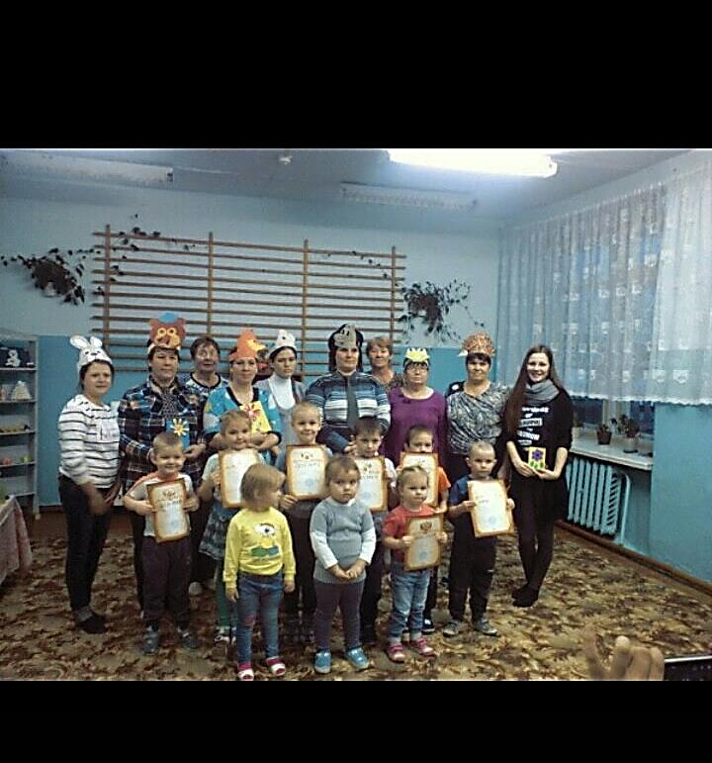
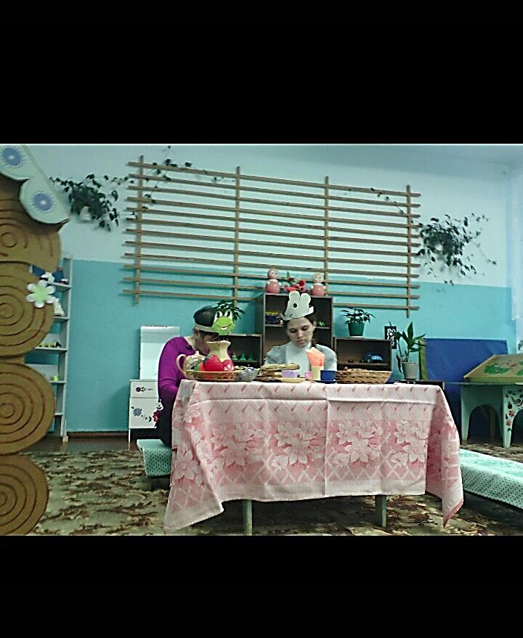

Акция "Светлячок".

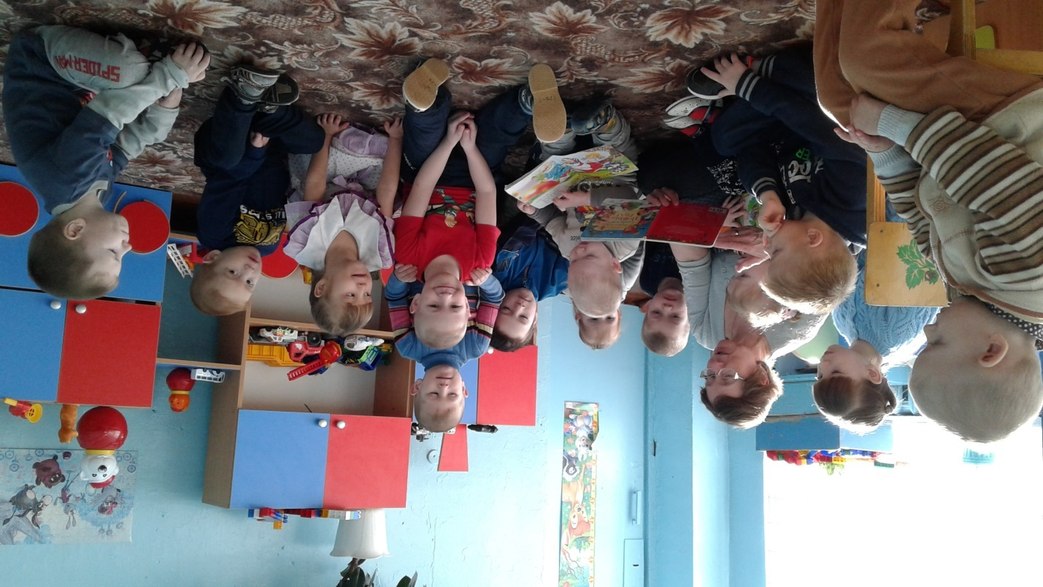

Выставка творческих детско-родительских работ «Любимая книжка нашей семьи».

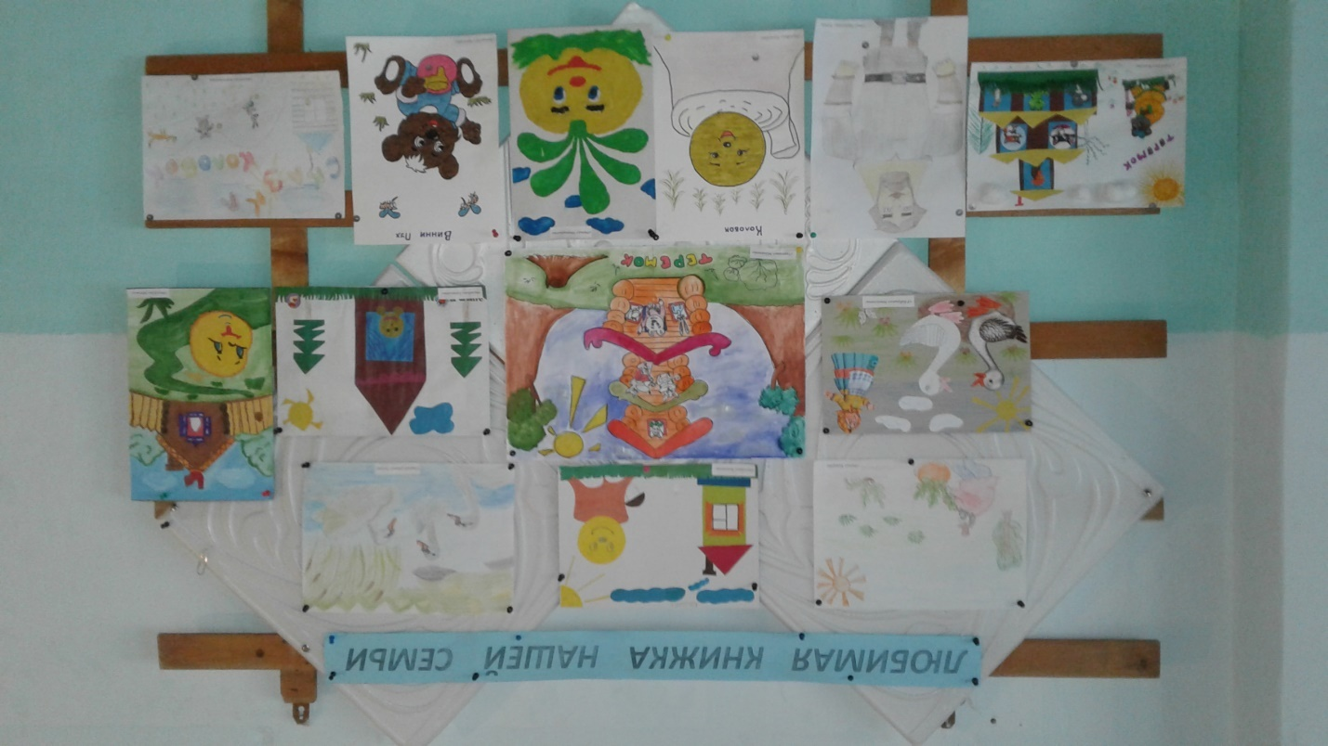
Вывод:
Родители охотно принимали участие в проекте, помогали проводить разные мероприятия. Надеемся, что и дома совместное чтение книг станет хорошей традицией. Будем продолжать работу по привитию у ребенка и его родителей интереса книги, помогать детям понимать прочитанное и развивать их творческие способности.

